**Indicação Nº 1685/2022**

CÂMARA MUNICIPAL DE ITAPEVI

**ENCAMINHA-SE**

23/08/2022

_______________________

**PRESIDENTE**



**Súmula**: Indico ao Governo Municipal, na pessoa do Prefeito Igor Soares, que seja feita a faixa informativa de sinalização de carga e descarga em frente ao Nº 254 localizado na Avenida Carolina de Abreu Paulino – Bairro: Engenheiro Cardoso – Itapevi. SP.

**INDICO** à Mesa, após ouvido o Douto Plenário, na forma regimental vigente, seja oficiado ao Prefeito Municipal, Excelentíssimo Senhor Igor Soares, para que solicite ao Órgão Municipal competente, que seja feita a faixa informativa de sinalização de carga e descarga em frente ao Nº 254 localizado na Avenida Carolina de Abreu Paulino – Bairro: Engenheiro Cardoso – Itapevi. SP.

**Justificativa**

Senhor Presidente: -

Senhoras e Senhores Vereadores: -

Solicitação dos comerciantes que apelam a esse legislador intervenção. O intuito dessa Indicação é contribuir com o tráfego do trânsito que se forma nessa região. Com a sinalização, os trabalhadores que fazem a entrega das mercadorias, não vão precisar ficar rodando em busca de vaga para estacionar, tão pouco irão estacionar em local não permitido, o que causa atrasos na operação de carga e descarga de produtos e materiais, além de causar lentidão no trânsito da região.

Desde já agradeço, e conto com a compreensão de Vossa Senhoria.

Sala das Sessões Benvindo Moreira Nery, 19 de agosto de 2022.

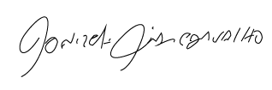

Donizetti Dias Carvalho

Vereador “Zetti da Adega”

**ANEXO Indicação Nº 1685/2022**

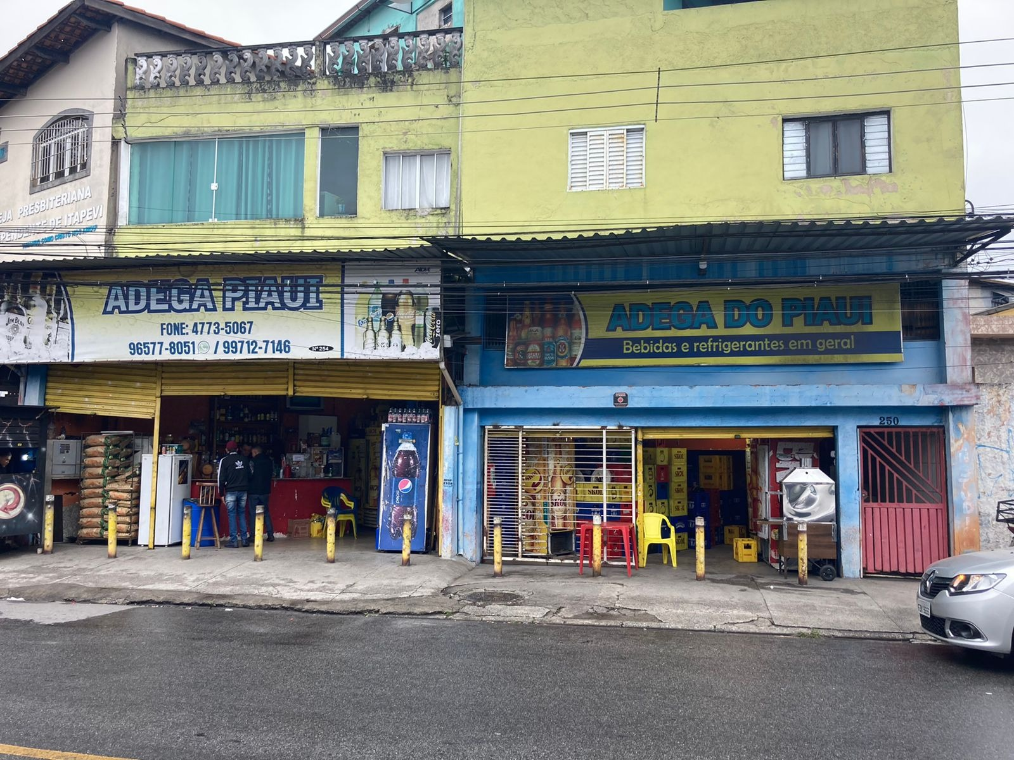

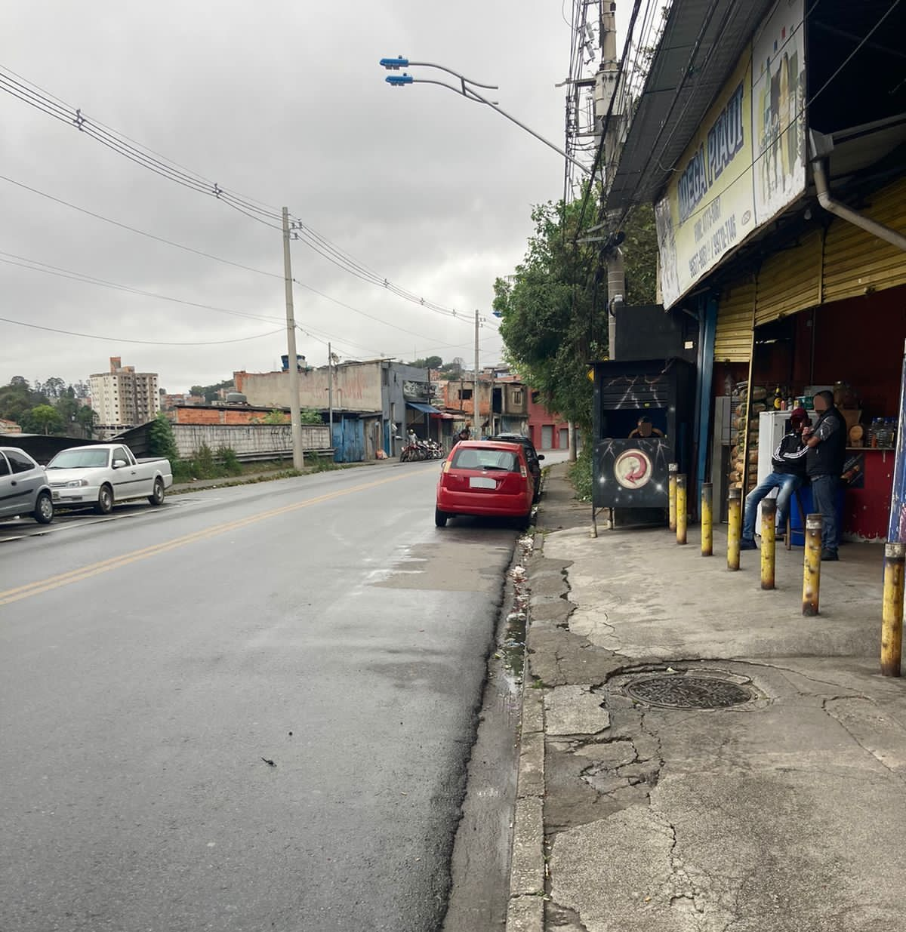

Donizetti Dias Carvalho

Vereador “Zetti da Adega”